Informe de Definición y Planteamiento del Proyecto

1.
Nombre del Proyecto: Sistema de Facturación y Control Comercial para Cacharrería
Cliente (Sponsor):
Equipo del Proyecto: Analistas – Desarrolladores – Testers
Tiempo estimado de ejecución: 3 meses
Fecha: []

2. Introducción
En un contexto de transformación digital y competitividad creciente, los negocios de comercio minorista enfrentan la necesidad de optimizar sus procesos administrativos y operativos. Este proyecto tiene como finalidad desarrollar un sistema de facturación y control comercial que permita a la Cacharrería Comercial administrar de forma eficiente sus ventas, generar trazabilidad de la operación y disponer de reportes precisos para la toma de decisiones estratégicas.
El presente informe tiene como objetivo establecer la intención, visión y problemática del proyecto de desarrollo de software para un negocio tipo Cacharrería comercial. Este documento servirá como base para el inicio de la etapa de análisis y diseño, garantizando una alineación clara entre las necesidades del cliente, los objetivos del sistema y el equipo de desarrollo.

3. Intención del Proyecto
El proyecto nace con la intención de digitalizar y automatizar el proceso de gestión de ventas y control de caja en la Cacharrería Comercial. La solución tecnológica busca:
- Facilitar la facturación rápida y confiable.
- Garantizar la trazabilidad de compras, ventas y mermas.
- Ofrecer un control financiero efectivo mediante reportes detallados.
- Reducir tiempos operativos y riesgos de errores humanos.
- Brindar al dueño del negocio herramientas de gestión modernas que soporten el crecimiento comercial.
En síntesis, la intención es transformar la operación actual en un proceso ágil, seguro y basado en datos, fortaleciendo la competitividad y sostenibilidad del negocio.

4. Visión del Proyecto
El sistema se proyecta como una plataforma integral de control comercial, escalable y adaptable, que se convertirá en el eje central de la administración del negocio.
La visión a mediano plazo es disponer de un software que no solo atienda las necesidades actuales de facturación y control de caja, sino que pueda evolucionar hacia:
- Gestión de inventarios avanzada.
- Facturación electrónica.
- Integración con proveedores y sistemas contables.
- Herramientas de análisis predictivo de ventas.
De esta manera, el sistema contribuirá a la modernización del negocio, garantizando una operación eficiente y soportada tecnológicamente.

5. Problemática Identificada
En el diagnóstico preliminar, se evidencian las siguientes problemáticas en la operación actual:
- Procesos manuales poco eficientes, con alto riesgo de pérdida de información.
- Ausencia de trazabilidad en las compras, ventas y mermas.
- Facturación lenta y propensa a errores, sin soporte de tecnologías como códigos de barras o registros centralizados.
- Limitada capacidad de análisis y control, dificultando identificar márgenes de ganancia, tendencias de ventas o patrones de consumo.
- Deficiencias en la generación de reportes administrativos, lo que afecta la toma de decisiones oportunas.
- Falta de control de accesos y roles de usuarios, generando inseguridad y baja confiabilidad en la información.
Estas dificultades impactan directamente en la eficiencia operativa y la competitividad del negocio.

6. Objetivos del Proyecto
- Específico: Implementar un sistema que permita gestionar las ventas y procesos administrativos de la Cacharrería Comercial mediante herramientas digitales.
- Medible: Lograr un 100% de registro digital de las ventas y generación automática de reportes en un periodo máximo de 3 meses.
- Alcanzable: El proyecto se realizará con un equipo de analistas, desarrolladores y testers.
- Relevante: La solución impacta directamente en la reducción de errores, optimización del tiempo de facturación y control financiero.
- Temporal: El sistema debe estar diseñado, desarrollado, probado e implementado en un plazo de 3 meses.

7. Alcance Funcional Inicial
Las funcionalidades priorizadas para la primera versión del sistema son:
- Facturación y ventas:
  - Registro de ventas por código de barras o búsqueda por nombre.
  - Selección de método de pago.
  - Aplicación de descuentos por ítem o por total.
  - Impresión de recibo y registro automático (LP).
- Control de caja:
  - Apertura y cierre de caja con informes detallados (LP).
  - Suspender ventas en caso de contingencia.
- Reportes y estadísticas:
  - Reportes diarios, semanales, mensuales y márgenes (LP).
- Gestión administrativa:
  - Creación y control de usuarios (LP).
  - Catálogo de productos.
  - Registro de sede.

8. Recursos y Presupuesto Estimado
- Equipos de cómputo y dispositivos asociados: $
- Licencias de software: $80.000
- Tiempo estimado de implementación: 3 meses
- Equipo de trabajo: Analistas, desarrolladores y testers

9. Organigrama del Proyecto

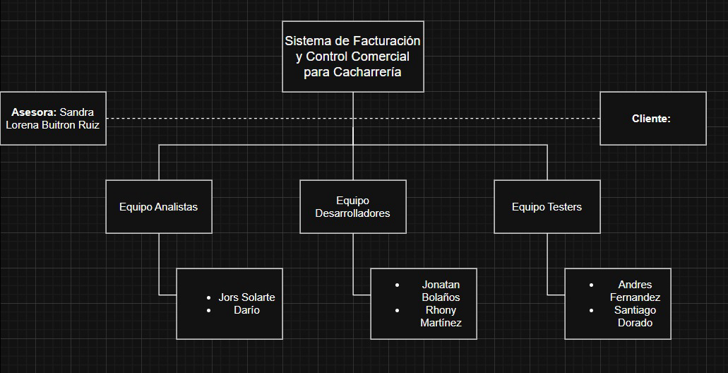

10. Conclusión
Este proyecto busca dotar al negocio de una herramienta tecnológica moderna que fortalezca la gestión comercial, reduzca errores operativos y mejore la toma de decisiones. La solución será desarrollada en fases priorizadas, comenzando por las funcionalidades críticas de facturación y control de caja, para luego ampliar sus capacidades de acuerdo con las necesidades estratégicas del negocio.

